Chapitre I : Généralités sur les matériaux

I. Classification des matériaux :

I.1. Principales Familles de Matériaux
Les principales familles de matériaux : les polymères, les céramiques, les métaux et alliages, et les composites.

I.2.1. les matériaux métalliques :
Ce sont des métaux ou des alliages (mélange) de métaux. (Fer, acier, aluminium, cuivre, bronze, fonte, etc.). On peut distinguer deux sous-groupes qui sont :
a) Les matériaux ferreux : Ce sont des alliages à base de fer (aciers et fontes) ; ils jouent un rôle capital sur le plan technologique. Ils ont un fort module d’élasticité E et une forte limite d’élasticité 𝜎𝑒, parmi eux on trouve :
- les aciers d’usage général, (S355, E335). En fonction de leurs utilisations, ces aciers sont produits sous la forme de profilés (produits longs : les poutrelles, les profilés de sections diverses, les fers marchands, les tubes, les fils, les câbles et les rails.) ou sous la forme de tôles (produits plats : comprennent les tôles fortes, les plaques (épaisseurs supérieure à 5 mm), les tôles minces pour l’emboutissage).
- les aciers de traitement thermique, (C 32, 20 Ni Cr 6, 35 Ni Cr Mo 16), ce sont des aciers au carbone, destinés à subir des traitements thermiques pour aboutir à des caractéristiques bien déterminées selon leurs utilisations.
- les aciers à outils, (35 Cr Mo 4, 100 Cr 6), ce sont en général des aciers fortement alliés de chrome (entre 5 et 12 %) pour éviter la corrosion. Ils doivent posséder la dureté la plus élevée possible, une très bonne résistance à l'usure et une grande ténacité.
- les aciers inoxydables, (X 30 Cr 13, X 8 Cr Ni 18-12) Les aciers inoxydables comprennent un ensemble de familles d'alliages à base de fer dont la principale propriété est la résistance à la corrosion généralisée, ils sont utilisés en visserie, pour les ressorts, pour les arbres de pompes, la coutellerie, les soupapes ...
- les fontes. (EN-GJL 150, EN-GJS 400-18) ce sont des alliages fer-carbone de très forte teneur en carbone (> 2 %), ce qui les rend fragiles et interdit toute déformation plastique. On les utilise donc principalement en fonderie.(bâtis, la petite quincaillerie, les raccords de plomberie, la fabrication des carters de pompes, des vannes, des vilebrequins, des engrenages ...
b) Les matériaux non ferreux : ils possèdent une masse volumique faible, de bonnes propriétés électriques et résistance à la corrosion et à l’oxydation, ainsi qu’une facilité de mise en oeuvre. Parmi eux on trouve :

- l’aluminium et ses alliages : ce sont des alliages à base d’aluminium principalement utilisés en aéronautique, dans l’industrie alimentaire et cryogénique, pour les articles de sport et les structures utilisées en atmosphère marine.
- le cuivre et ses alliages : ce sont des alliages à base de cuivre : parmi eux on trouve les laitons utilisés en fonderie, les cupro-aluminium (construction navale), les cupro-nickels (construction navale), les bronzes (fonderie).
- le zinc et ses alliages : ce sont des alliages à base de zinc ayant une faible température de fusion (420°C), et sont largement utilisés dans l’automobile (carburateur, pompe à essences...),
quincaillerie et en mécanique de précision (appareils photographiques, horlogerie...).
- le titane et ses alliages : Ce sont des alliages à base de titane, utilisés dans le domaine aéronautique.
I.2.2. les verres et les céramiques :
Ce sont tous les matériaux à liaisons iono-covalentes, tels que les roches, les bétons, les verres, les carbures, nitrures, ils sont utilisés (en plus du domaine traditionnel) en électrotechnique, en construction mécanique, pour les outils de coupe, soupape, billes, en biomécanique remplacement d’os, de dents, les céramiques sont aussi utilisés dans le domaine nucléaire (protection thermique et neutronique).
I.2.3. les polymères :
Les polymères (matières plastiques) sont constitués d’un grand nombre d’unités fondamentales, appelées monomères. Ce sont des molécules organiques dont le noyau est essentiellement constitué d’un atome de carbone (ou de silicium dans le cas des polymères siliconés).
I.2.4. les matériaux naturels :
Les matériaux naturels sont, comme leur nom l'indique, issus de la nature. Ils sont ensuite utilisés directement par l'homme.
Les matériaux naturels peuvent être d’origine animale comme la laine ou le cuir, d’origine végétale comme le coton ou le bois, d’origine minérale comme la pierre ou l'argile.
I.2.5. les matériaux composites :
Ce sont des assemblages d'au moins deux matériaux non miscibles. Un matériau composite est constitué de trois éléments principaux :
a- une matrice, généralement une résine thermoplastique (polyamide, PEEK, PEI) ou thermodurcissable (vinylester, polyester, époxyde), qui va servir de liant et va permettre de répartir les contraintes.
b- de fibres minérales ou organiques qui confèrent au matériau l’essentiel de ses propriétés mécaniques. Ces fibres sont coupées (quelques millimètres à quelques décimètres) ou continues et peuvent être de nature minérale (verre, basalte), synthétique organique (carbone, aramide) ou biosourcée (lin, chanvre).
c- d’additifs afin de modifier certaines caractéristiques du matériau (coloration, surface, propriétés rhéologiques, etc.)

Les composites trouvent leur application dans tous les domaines tels que : l’aéronautique, l’automobile, bâtiment et travaux public, industrie et sport et loisirs.
I.3 Choix des matériaux :
Le choix des matériaux est l’un des problèmes essentiels qui se posent aux concepteurs ; vu la diversité des paramètres qui caractérisent tout matériau. Le choix doit être basé sur deux types d’éléments :
a) Compte tenu des sollicitations diverses que le matériau subi, quelles réponses doit-on attendre ?

b) Comment concilier les impératifs de durabilité et de fiabilité avec ceux liés aux prix de revient et à la rareté de certaine matière.

I.4 Caractéristiques des matériaux :

Les matériaux peuvent avoir des caractéristiques physiques, mécaniques et chimiques diverses :
I.4.1 Caractéristiques physiques :
Elles se rapportent à :
a) Couleur : C’est l’aspect naturel du matériau non oxydé.
b) Masse volumique : notée par la lettre 𝜌 elle exprime la masse par unité de volume et elle est très importante dans toutes les recherches. Exemple :𝑎𝑐𝑖𝑒𝑟=7850𝑘𝑔𝑚3⁄
c) Point de fusion : C’est la température à laquelle le métal chauffé passe de l’état solide à l’état liquide ; exemples 𝑇𝑓 𝐹𝑒𝑟=1530°𝐶; 𝑇𝑓 𝑎𝑐𝑖𝑒𝑟=1300 à 1500°𝐶; 𝑇𝑓 𝑐𝑢𝑖𝑣𝑟𝑒=1080°𝐶; 𝑇𝑓 𝐴𝑙𝑢𝑚𝑖𝑛𝑖𝑢𝑚=650°𝐶
d) Conductivité électrique : c’est la capacité d’un matériau à être plus ou moins conducteur de courant électrique ; exemple le cuivre est un matériau bon conducteur, le plastique est un matériau mauvais conducteur (isolant)
e) Conductivité thermique : C’est l’aptitude d’un matériau à véhiculer un flux thermique, c’est-à-dire un flux de chaleur, exemple l’Aluminium et le Cuivre possèdent une conductivité thermique élevée.
f) Propriété magnétique :(ferromagnétisme) : C’est l’aptitude d’un matériau à la production d’un champ magnétique, c’est une caractéristique très importante en construction électrique de bobine, moteur, appareils téléphoniques, etc….
g) Propriété acoustique : C’est l’aptitude d’un matériau à transmettre plus ou moins facilement les ondes sonores exemple :la fibre optique possède des propriétés acoustiques élevée.
I.4.2 Caractéristiques mécaniques :
Elles définissent le comportement du matériau pendant l’utilisation, c’est-à-dire elles permettent à l’utilisateur de connaitre si ce matériau va résister ou non aux efforts auxquels il serait soumis.
a) Ténacité : C’est la résistance aux efforts de traction, de compression, et de cisaillement c’est-à-dire la propriété de s’opposer à l’action destructive des sollicitations extérieures.
b) Elasticité : C’est l’aptitude d’un matériau à revenir à son état initial après déformation, autrement dit c’est la résistance à la déformation permanente (déformation plastique)
c) Dureté : C’est la capacité d’un matériau à résister à la pénétration par un autre matériau.
d) Résilience : C’est l’aptitude d’un matériau à résister au choc.
e) Fragilité : C’est la facilité de rupture (cassure) sous l’action de choc, un corps fragile n’est pas résilient (verre).
I.4.3 Caractéristiques chimiques :
Elles définissent le comportement d’un matériau dans une ambiance ou il y a des agents chimiques en contact (gaz, acide, air, etc…), c’est-à-dire est-ce-que le matériau va résister ou non à la corrosion par l’oxygène et les agents chimiques.
I.4.4 Caractéristiques technologiques :
Elles expriment l’aptitude d’un matériau à subir les différents procédés de fabrication.
a) Malléabilité : C’est la possibilité de se donner et de se soumettre à la déformation plastique d’un matériau à chaud ou à froid sans se détruire par choc ou par pression.
b) Ductilité : (super malléabilité) c’est l’aptitude d’un matériau à être étiré en fil de faible section.
c) Fusibilité : C’est l’aptitude à passer de l’état solide à l’état liquide.
d) Fluidité : C’est l’aptitude à l’écoulement progressif, un matériau fusible et fluide possède une bonne coulabilité.
e) Soudabilité : C’est l’aptitude d’un matériau à former une liaison intime avec un autre matériau par fusion.
f) Usinabilité : C’est l’aptitude d’un matériau au façonnage par enlèvement de copeaux par outil de coupe.

I.5 Notions de cristallographie :
La cristallographie est la science qui se consacre à l'étude des substances cristallines à l'échelle atomique. Les propriétés physico-chimiques d'un cristal sont étroitement liées à
l'arrangement spatial des atomes dans la matière. Il est donc important de savoir comment les atomes sont organisés dans une structure cristalline.

I.5.1 Corps amorphe et corps cristallin :
Un corps cristallin est un corps solide qui a une structure réticulaire : les atomes se disposent suivant une configuration à trois dimensions dans laquelle on peut identifier des rangées orientées dans diverses directions sur lesquelles les atomes sont régulièrement

Figure I.1 : Structure réticulaires

Un corps amorphe (amorphe veut dire sans forme) est un corps qui n’a pas de forme géométrique particulière, ni de structure interne ordonnée, ses éléments sont répartis en désordre. Les verres, les élastomères et les liquides sont des composés amorphes

Figure I.2 : structure amorphe

II.Notions de cristallographie :
II.1.Structure cristalline :
Une structure cristalline est constituée de copies identiques de la même unité physique, appelée motif ou base, située sur tous les nœuds d’un réseau de Bravais.
II.2 Réseau à motif

Il fait référence à une structure périodique même quand l’unité de base n’est pas un objet physique mais un autre ensemble de points.
II.3 Le réseau cristallin
• Activité qui a pour but de construire un modèle de qui représente la structure de la matière minéral cristalline, constituée d'atomes arrangés de manière régulière dans l'espace.
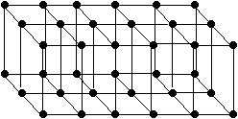

Les sommets de ces parallélépipèdes sont appelés les noeuds du réseau,
- Les droites passant par ces noeuds sont appelés : rangées,
- Le groupement de tous les noeuds en famille de plans parallèles équidistants est appelé plans réticulaires,
- La distance entre deux plans voisins de la même famille est dite distance interréticulaire,
- Le plus petit parallélépipède est appelé maille du réseau.

1 La position, le lieu, de chaque particule est un noeud. (s'appelle un noeud)
On va obtenir une ligne de noeuds:

On doit construire plusieurs lignes de noeuds, au moins quatre lignes de noeuds.
2 Puis on va les placer parallèlement: une ligne de noeuds parallèle à une autre ligne de noeuds. Parallèles les unes aux autres.
Après on va les relier par des bagettes.
De (telle) sorte qu'on obtient un plan de noeuds:

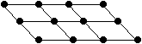

On doit construire, au moins, deux plans de nœuds
3 Pour finir, on doit superposer les différents plans que nous avons construit, il faut superposer les plans... et on obtient le réseau cristallin :

Nous pouvons identifier, différencier, isoler une partie du réseau cristallin, qui va définir tout le réseau, c'est la maille élémentaire :

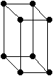

La maille élémentaire est la partie la plus petite conservant les caractéristiques du cristal (une forme polyédrique limitée par des faces planes)
Il y a sept différentes mailles élémentaires qui vont définir les différents réseaux cristallins. et en conséquence les formes des cristaux.

II.3.1.Le système cubique (ou isométrique)
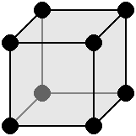 | a = b = c : les trois axes sont de même longueur  a = b = g = 90° : les trois angles sont égaux et droits  Symétries : C, 3 L₄, 4 L₃, 6 L₂, 9 P  L'élément de base est un cube

Le système quadratique (ou tétragonal)
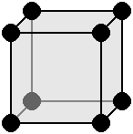 | a = b ¹ c : deux axes sont de même longueur  a = b = g = 90° : les trois angles sont égaux et droits  Symétries : C, L₄, 4 L₂, 5 P  L'élément de base est un prisme droit à base carrée

Le système orthorhombique
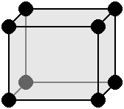 | a ¹ b ¹ c : les trois axes sont de longueur inégale  a = b = g = 90° : les trois angles sont égaux et droits  Symétries : C, 3 L₂, 3 P  L'élément de base est un parallélépipède rectangle

Le système monoclinique
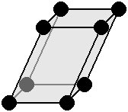 | a ¹ b ¹ c : les trois axes sont de longueur inégale  b = g = 90° ¹ a : deux angles sont égaux et droits  Symétries : C, L₂, P  L'élément de base est un prisme oblique à base losange

Le système triclinique
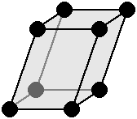 | a ¹ b ¹ c : les trois axes sont de longueur inégale  a ¹ b ¹ g ¹ 90° : les trois angles sont différents et non droits  Symétries : C, L₂, P  L'élément de base est un parallélépipède à base losange

Le système rhomboédrique
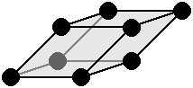 | a = b = c : les trois axes sont de même longueur  a = b = g ¹ 90° : les trois angles sont égaux et non droits  Symétries : C, L₃, 3 L₂, P  L'élément de base est un parallélépipède dont toutes les faces sont des losanges

Le système hexagonal
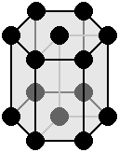 | a = b ¹ c : deux axes sont de même longueur  a = b = 90° et g = 120° : deux angles sont égaux et droits, le troisième vaut 120°  Symétries : C, L₆, 6 L₂, 7 P  L'élément de base est un prisme droit à base hexagonale celui-ci est formé de trois sous-éléments identiques (des prismes droits de base losange), c'est de ces sous-éléments que

II. 3.4. Les quatorze (14 )réseaux de Bravais
Parfois, des particules supplémentaires, situées au centre de la maille ou au milieu des faces. Auguste Bravais distingua ainsi quatorze types de réseaux cristallins différents. La symétrie d'un cristal peut alors être inférieure à celle de sa maille primitive dans le cas où les groupes d'atomes situés aux sommets de la maille ne présentent pas la même symétrie que la maille.
Chaque système, ou réseau élémentaire, peut se décliner de quatre manières :
- primitive (notée P) : il y a une particule (ou motif) à chaque sommet
- centrée (notée I, de l'allemand innenzentriert) : il y a en plus une particule au centre de la maille
- à faces centrées (notée F) : il y a en plus une particule au centre de chaque face
- à deux faces centrées (notée A, B ou C suivant l'axe concerné) : il y a une particule au centre de deux faces opposées
La forme primitive du système rhomboédrique peut également être notée R.
Tous les systèmes possèdent une forme primitive P mais pas obligatoirement toutes les autres formes dérivées. Voici la liste des réseaux acceptés par chaque système :
- cubique : P, I et F (3 réseaux)
- quadratique : P, I (2 réseaux)
- orthorhombique : P, I, F, A (ou B ou C) (4 réseaux)
- monoclinique : P, A (si a ¹ 90°) (2 réseaux)
- triclinique : P (1 réseau)
- rhomboédrique : P (ou R) (1 réseau)
- hexagonal : P (1 réseau)

II.3.5. Structures CC, CFC, HC :
La plupart des métaux ont une structure hautement symétrique (cubique, hexagonale)
a- Structure cubique centré (CC) :
Dans cette structure un (01) atome occupe le centre du cube, et un atome pour chaque sommet du cube, les atomes de sommets de cube sont partagés par les cubes qui lui sont adjacents, ainsi chaque maille possède 2 atomes : 1 atome du centre et un atome pour les atomes de sommets (8 x1 /8 =1).
Matériaux : Li, Na, K, Ba, V, Nb, Mo, fe(α),

b- Structure cubique à face centrée (CFC) :
Dans cette structure un (01) atome occupe chaque sommet du cube, et un atome occupe chaque centre de face.
Le nombre d’atomes que contient cette structure est : 4 atomes (8 x1/8 pour les atomes de sommets) et 6 x1/2 par face
Matériaux : Cu, Ag, Au, Ca, Al, Pb,

C- Structure hexagonale compacte (HC) :
Cette structure contient 6 atomes : 3 atomes du centre, 2 x1/2 atomes du centre des faces et 12 x 1/6 atomes des sommets.
Métaux :Be, Mg, Zn,…

- Exemples :
-Le cuivre cristallise dans un réseau cubique à faces centrées
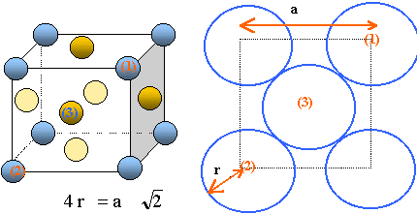

-Structure du diamant

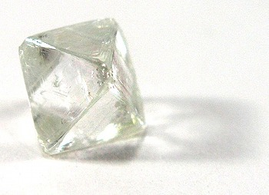

Le réseau de Bravais est cubique à faces centrées. Le motif est formé de deux atomes :
1 atome C (0, 0,0)
1 atome C (𝟏/𝟒,𝟏/𝟒,𝟏/𝟒)

Structure du magnésium :

Le réseau de Bravais est hexagonal primitif. Le motif est formé de deux atomes :
1 atome Mg (0,0,0)
1 atome Mg (𝟐/𝟑,𝟏/𝟑,𝟏/𝟐 )
Noeud du réseau hexagonal

Remarque :
-Dans une structure cristalline, la plus petite distance entre deux atomes (ou ions) est égale à la somme de leurs rayons.
-La condition de stabilité d’une structure consiste à trouver l’encadrement du rapport des rayons atomiques (ioniques) pour que le réseau de Bravais soit stable (Energie de cohésion minimale)
Dans le cas du chlorure de sodium : 𝑟𝑎𝑛𝑖𝑜𝑛/𝑟𝑐𝑎𝑡𝑖𝑜𝑛= 1,81/0,98=1,85

III. Les défauts dans les structures
Le cristal parfait n’existe pas réellement. Toute structure cristalline peut comporter des défauts dans l’assemblage régulier des atomes, parmi lesquels on peut citer :
‒ Défauts ponctuels : On désigne ainsi toute perturbation de la périodicité cristalline, dont le volume, petit, présente l’ordre de grandeur du volume atomique. Un atome étranger ou impureté, une lacune, un interstitiel et un agrégat (association de plusieurs défauts) sont des défauts ponctuels.

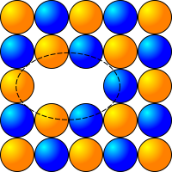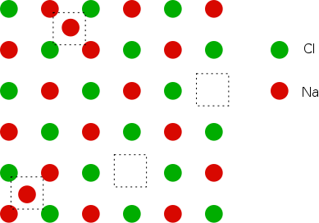

Dislocations : En science des matériaux, une dislocation est un défaut linéaire correspondant à une discontinuité dans l'organisation de la structure cristalline. Une dislocation peut être vue simplement comme un "quantum" de déformation élémentaire au sein d'un cristal possédant un champ de contrainte à longue distance.

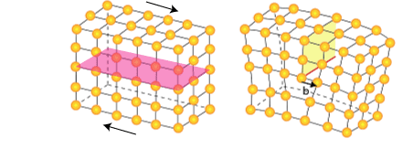

Les joints de grains sont des éléments majeurs constitutifs des matériaux cristallins. Ils jouent un rôle important dans toutes les propriétés de ces matériaux, d’autant plus que la taille des grains (cristaux) diminue et/ou que des procédés d’élaboration et de transformation se développent permettant de jouer sur leur diversité et leur répartition dans les polycristaux.

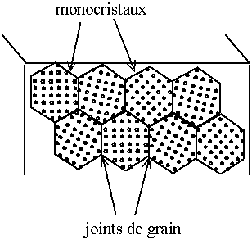

Différents types de solides :

On peut définir encore quelques notions :
- Solide monocristallin : solide obtenu par répétition périodique d’une maille, à quelques défauts ponctuels éventuels prés,
- Solide polycristallin : solide obtenu par juxtaposition aléatoire de monocristaux,
- Solide amorphe : solide ne présentant un ordre à longue distance (fortement anistrope) –ce n’est pas un cristal

